# 浏览记录

1、什么时候添加？

访问商品详情页的时候在对应视图添加浏览记录

2、什么时候获取？

访问个人信息页的时候获取浏览记录

3、存在哪里？

redis数据库——内存型数据库

4、存储格式？

string

hash

list

set

zset

**存浏览记录时，所有用户的浏览记录用一条数据保存？**

**还是每个用户的浏览记录用一条数据保存? 用这个**

**用hash——history: user_用户id: ‘1,2,3,...’——不停操作字符串，不方便**

**用list——history_用户id：[2,3,1]——左侧插入**

5、获取浏览记录代码：

之前方式：

from redis import StrictRedis

str = StrictRedis(host=’.....’, port=’6379’, db=9)

直接用django_redis：

from django_redis import get_redis_connection

con = get_redis_connection(‘default’)

sku_ids = con.lrange(history_key, 0, 4) 左侧获取前5个数据

# goods_li = GoodsSKU.objects.filter(id__in=sku_ids) 在——in，这样查询出来的数据顺序和想要的不一样

goods_li = []

for id in sku_ids:

goods = GoodsSKU.objects.filter(id=id)

goods_li.append(goods)

# 将goods_li传给模板文件

6、添加浏览记录：

之前已有记录要先移除再左侧添加 lrem(name, count, value)如果有就移除，没有就什么也不做

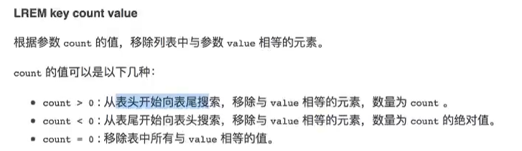

if user.is_authenticated()

con = get_redis_connection(‘default’)

......

con.lrem(history_key, 0, goods_id)

con.lpush(history_key, goods_id)

只存5条浏览记录

con.ltrim(history_key, 0, 4)